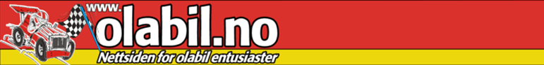

Godkjenning for deltagelse i Olabil løp

Jeg .................................................................... har sjekket NM løypa
Navn på person over 18 år

og godkjenner at ..........................................................................
Navn på fører

Stiller til start i NM løypa Lørdag den 19.08.2017

Som voksen har jeg ansvar for at bil og fører er i en slik stand at det ikke

volder noen fare for sjåfør / passasjer

Jeg skal påse at bremser og hjelm er av sikkerhetsmessig god kvallitet.

Jeg godkjenner at mitt / mine barn filmes av Olabil sitt camera crew. Filmen er til Olabil sitt bruk. Kommer det media filmer de også barna.

Oslo den 19.08.2017

.....................................................................
signatur

